# Dynamique de rotation

## Introduction

### Partie 1 – Mesurer le moment d’inertie

Lorsque vous avez étudié la dynamique Newtonienne, vous avez appris qu’un objet accéléré durant un déplacement (que ce soit selon un trajet linéaire, parabolique ou circulaire) est soumis à une force proportionnelle à son accélération. La constante de proportionnalité entre la force et l’accélération est la masse de l’objet. Lorsqu’un moment de force (l’analogue rotationnel de la force) est appliqué à un objet libre de tourner, celui-ci est soumis à une accélération angulaire. Durant cette expérience, vous étudierez la relation existant entre le moment de force, $τ$, et l’accélération angulaire, $α$:

$$τ=Iα ,$$

où $I$ est le moment d’inertie de l’objet en rotation. Pour un cylindre en rotation autour de son axe central, nous avons que $I={MR^{2}}/2$ où $M$ et $R$ représentent la masse et le rayon du cylindre, respectivement.

Nous pouvons déterminer expérimentalement le moment d’inertie en appliquant une force connue à un objet et en mesurant l’accélération angulaire qui en résulte. Durant cette expérience, vous appliquerez une série de moments de force et mesurerez les accélérations angulaires correspondantes afin de déterminer graphiquement la constante de proportionnalité entre ces deux quantités, i.e., le moment d’inertie.

L’appareil que vous utiliserez durant cette expérience, un capteur de mouvement de rotation, peut mesurer la position angulaire d’une plateforme en fonction du temps, $θ$ vs. $t$. Cette information peut être utilisée afin de calculer la vitesse angulaire $ω={dθ}/{dt}$ ainsi que l’accélération angulaire $α={dω}/{dt}$. Le moment de force appliqué au système est causé par une masse suspendue par un fil qui lui est enroulé autour de la base de la plateforme tel qu’illustré à la Figure 1. Dans ce cas particulier, le moment de force est $τ=rT$, où $r$ est le rayon de la poulie autour de laquelle le fil est enroulé et $T$ est la tension dans le fil. La tension est associée à la masse suspendue $mg-T=ma$, où $a$ est l’accélération de la masse suspendue. En solutionnant pour *T*, nous trouvons que

$$τ=rT=mr\left(g-a\right)=mr\left(g-αr\right) ,$$

où nous avons utilisé $α=a/r$, la définition de l’accélération angulaire.

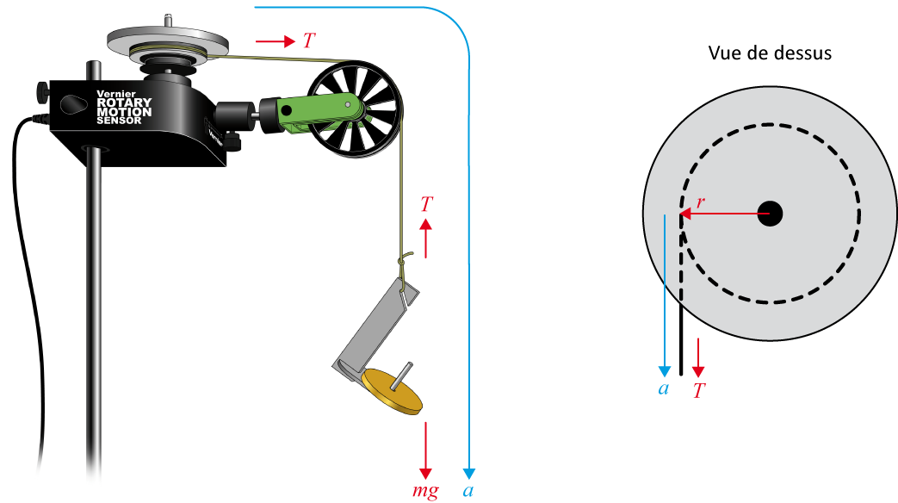

Figure 1 – Diagramme de la force et du moment de force permettant de déterminer le moment d’inertie

### Partie 2 – Conservation du moment cinétique angulaire

Lorsque vous avez étudié le moment cinétique linéaire, vous avez appris que le moment cinétique était conservé en l’absence de forces extérieures. Durant cette expérience, vous allez observer comment le moment cinétique angulaire, $L=Iω$, d’un objet en rotation varie lorsque le moment d’inertie, $I$, est modifié.

Dans cette partie de l’expérience, vous allez mesurer le moment cinétique angulaire d’un disque en rotation avant et après qu’on ait déposé un second disque sur le dessus du premier. Cette situation est comparable à une collision parfaitement inélastique entre un chariot en mouvement (le disque en rotation) et un chariot stationnaire (le disque déposé).

Comme le capteur de mouvement utilisé pour cette expérience mesure la vitesse angulaire, il est facile de mesurer cette vitesse avant ($ω$) et après ($ω^{'}$) la collision. La notation avec une apostrophe est utilisée pour identifier les quantités mesurées après la collision. Les moments angulaires sont alors calculés comme

$\underset{avant la collision}{\underbrace{L=I_{1}ω}}$ et $\underset{après la collision}{\underbrace{L^{'}=I_{1}ω^{'}+I_{2}ω^{'}}}$

où $I_{1}$ et $I_{2}$ sont les moments d’inertie des deux disques. Notez que dans votre expérience d'aujourd'hui, vous allez mesurer des valeurs expérimentales pour les moments d'inertie d'un disque ($I_{1d}$) et de deux disques ($I_{2d}$). Par conséquent, le moment d'inertie de deux disques peut être substitué dans l'équation ci-dessus pour trouver les valeurs expérimentales des moments angulaires :

$L=I_{1d}ω$ et $L^{'}=I_{2d}ω^{'}$

### Lectures suggérées

|  |  |  |
| --- | --- | --- |
| **Étudiants inscrits en** | **Lectures suggérées** | |
| PHY 1521  PHY 1721-1731  PHY 1524 | Chapitres 11 et 12 | Benson, H., Séguin, M., Villeneuve, B., Marcheterre, B., Gagnon, R., *Physique 1 - Mécanique, 5ième édition*. (2015). |

## Objectifs

### Partie 1 – Mesurer le moment d’inertie

* Enregistrer des données d’accélération angulaire pour des objets soumis à un moment de force.
* Mesurer expérimentalement le moment d’inertie d’un objet.

### Partie 2 – Conservation du moment cinétique

* Enregistrer des données d’angles vs. temps et de vitesses angulaires vs. temps pour des objets en rotation libre.
* Analyser les graphiques de $θ$ vs. $t$ et $ω$ vs. $t$ avant et après un changement du moment d’inertie.
* Déterminer l’effet d’un changement du moment d’inertie sur le moment cinétique du système.

## Matériel

* Ordinateur équipé du logiciel Logger Pro et une interface de communication Vernier
* Capteur de mouvement de rotation et ses accessoires (poulie, disques, tige)
* Balance électronique (une par classe)
* Corde et ensemble de petites masses avec crochet
* Pied à coulisse

## Références pour ce manuel

* Dukerich, L., *Advanced Physics with Vernier – Mechanics*. Vernier software and Technology (2011).
* *Rotary Motion Sensor, Instruction Manual*. PASCO scientific.

## Procédure

### Partie 1 – Mesurer le moment d’inertie

1. Ouvrez le gabarit de fichier Logger Pro (partie 1) pouvant être téléchargé à partir du site Brightspace. Vous aurez alors accès à plusieurs tables et graphiques préparés pour vous.
2. Attachez un fil sur le bord de la plus grande poulie du capteur de mouvement et attachez l’autre extrémité au crochet pour suspendre les masses tel qu’illustré à la Figure 1. Assurez-vous de suspendre le fil autour de la poulie verte et que le crochet peut être suspendu sans toucher le sol. Ajustez la poulie verte de façon à ce que le fil entre les deux poulies soit à l’horizontal et tangent à la circonférence de la grande poulie.
3. Mesurez le diamètre ($D$) de la plus grande poulie avec un pied à coulisse.
4. Mesurez la masse ($M_{1}$) et le diamètre ($D_{1}$) du premier disque d’aluminium (celui sans morceaux de liège) et attachez-le à la poulie du capteur de mouvement. Utilisez la longue vis.
5. L’angle mesuré par le capteur de mouvement devrait être indiqué dans le coin inférieur gauche de votre écran. Vous utiliserez le temps de l’expérience par défaut (temps de collection de 5 secondes).
6. Votre premier essai sera sans masse additionnelle sur le crochet. Enroulez le fil autour de la grande poulie du capteur de mouvement. Débutez l’acquisition de données et relâchez le crochet. Attrapez le crochet avant que le fil ne soit complétement déroulé.
7. Afin de déterminer l’accélération angulaire du disque, effectuez une régression linéaire dans la région appropriée du graphique de la vitesse angulaire vs. le temps. Notez cette valeur (la pente) de même que la masse suspendue dans votre Tableau 1. Entrez également ces valeurs dans la colonne appropriée de votre fichier Logger Pro.   
   **Notes : (a) les unités de la masse doivent être en kg, (b) utilisez la valeur absolue de l’accélération angulaire.**
8. Vous devriez remarquer deux choses. Premièrement, une valeur pour la troisième colonne, *torque* (moment de force), est automatiquement calculée pour vous à partir des valeurs de masse et d’accélération angulaire que vous avez entrées (de même qu’à partir du rayon moyen de la poulie). Deuxièmement, un point associé à cette valeur de moment de force apparaîtra sur votre Graphique 1.
9. Répétez les étapes 6 à 8 en augmentant la masse suspendue de 2.5 g à chaque fois et complétez les deux premières colonnes du Tableau 1 et du tableau dans Logger Pro. Vous devriez voir vos valeurs de moments de force apparaître dans le graphique au fur et à mesure.
10. Mesurez la masse ($M_{2}$) du second disque d’aluminium (celui avec des morceaux de liège). Utilisez la longue vis et attachez les deux disques au capteur de mouvement. Répétez les étapes 6 à 9 et complétez les deux premières colonnes du Tableau 2 ainsi que dans Logger Pro.
11. Enlevez les disques du capteur. Mesurez la masse de la tige de métal et de ses deux masses (voir la figure ci-dessous). Placez les masses aux extrémités de la tige.

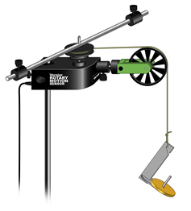

1. Augmentez le temps d’acquisition à 20 secondes (cliquez Experiment 🡪 Data collection ).
2. Fixez la tige et ses masses au capteur. Répétez les étapes 6 à 10 et complétez les deux premières colonnes du Tableau 3 ainsi que dans Logger Pro. Votre graphique devrait maintenant comporter trois séries de données.
3. Complétez votre graphique du moment de force vs. l’accélération angulaire pour les trois séries de données en effectuant trois régressions linéaires. Sélectionnez votre graphique et cliquez Analyze 🡪 Linear fit et assurez-vous de sélectionner les trois colonnes avant d’appuyer du ok. Ajuster votre page en vue de l’impression. Assurez-vous que chaque régression linéaire est bien visible. Imprimez votre Graphique 1 en format pdf (utilisez l’imprimante CutePDF). Sauvegardez votre fichier expérience (cliquez sur File 🡪 Save as…).

### Partie 2 – Conservation du moment cinétique

1. Fermez votre fichier Logger Pro (n’oubliez pas de sauvegarder avant) et ouvrez le gabarit de fichier Logger Pro (partie 2) pouvant être téléchargé à partir du site Brightspace. Le graphique 2 y est préparé pour vous.
2. Attachez le premier disque d’aluminium au capteur de mouvement en utilisant la longue vis tel qu’illustré ci-dessous. Il s’agit du même montage que vous avez utilisé au début de la Partie 1 (mais sans le fil).

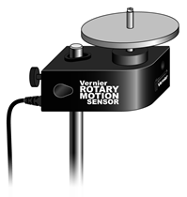

1. Ajustez le temps d’acquisition à 10 secondes. Faites tourner très rapidement et débutez l’acquisition de données. Observez comment la vitesse angulaire diminue graduellement avec le temps.
2. Positionnez le second disque (morceaux de liège vers le bas) au-dessus de la vis qui maintient le premier disque en place. Pratiquez-vous à laisser tomber le second disque sur le premier (tel qu’illustré ci-dessous) en minimisant tout moment de force que vous puissiez appliquer sur le système. Pratiquez cette manipulation avec le premier disque stationnaire et en mouvement.

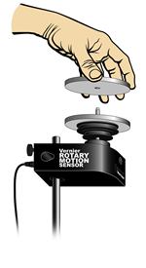

1. Faite tourner le premier disque rapidement et débutez l’acquisition. Après quelques seconds, laissez tomber le second disque sur le premier et observez les changements des courbes de $θ$ vs. $t$ et de $ω$ vs. $t$.
2. Observez le graphique de $ω$ vs. $t$. Déterminez le taux de changement de $ω$ avant que vous ne laissiez tomber le second disque. Effectuez une régression linéaire dans la région précédant la collision.
3. Notez la vitesse angulaire juste avant et juste après la collision. Pour ce faire, sélectionnez l’intervalle représentant la collision et cliquez Analyze/Statistics. La boîte d’information qui apparaîtra vous donnera un maximum et un minimum pour cet intervalle (une de ces valeurs représente $ω$ avant la collision et l’autre est $ω^{'}$ après la collision, cela dépend du sens de rotation de votre disque). Déterminez l’intervalle de temps ($∆t$) entre ces deux lectures de vitesse (c’est dans le coin inférieur gauche du graphique $)$.
4. Préparez le Graphique 2 de $ω$ vs. $t$ pour cette collision. Ajuster votre page en vue de l’impression. La régression ainsi que les statistiques de la collision devraient apparaître sur votre graphique. Imprimez votre Graphique 2 en format pdf (utilisez l’imprimante CutePDF). Sauvegardez votre fichier expérience.

### Nettoyage de votre station de travail

1. Soumettez vos graphiques en ligne dans Brightspace. Si vous avez sauvegardé des fichiers localement, envoyez-vous ces fichiers par courriel. Récupérez votre clé USB si vous en avez utilisé une.
2. Replacez les masses, les disques et l’ensemble tige-masses sur la table. Vous pouvez laisser le support pour masses attaché à la corde pour les prochains étudiants.
3. Recyclez vos papiers brouillons et disposez de vos déchets. Laissez votre poste de travail aussi propre que possible.
4. Replacez votre moniteur, clavier et souris. SVP replacez votre chaise sous la table avant de quitter.